Муниципальное казённое общеобразовательное учреждение
Тогучинского района
«Березиковская средняя школа»

ИНДИВИДУАЛЬНЫЙ ИТОГОВЫЙ ПРОЕКТ

История войны живёт в памяти поколений

Выполнила
ученица 11 класса
Роор Елена
Куратор проекта
Ильина Галина Викторовна,
учитель английского языка

с. Березиково 2023

Содержание
- Введение
  - Актуальность
  - Объект исследования
  - Предмет исследования
  - Практическая значимость
  - Методы исследования

- Основная часть.
  - Воины-Сибиряки
  - «Никто не забыт. Ничто не забыто»
  - Ветераны-земляки, участники Великой Отечественной войны
  - Связь поколений
  - Наши прадеды – наша гордость

- Практическая часть
  - Волонтёрский отряд «Единство»
  - «Дорога к обелиску»
  - «Свеча Памяти»
  - «Бессмертный полк»
  - «Почётный караул»

- Выводы
- Заключение
- Использованные в работе ресурсы
- Приложения

- Введение
Великая Отечественная война 1941-1945гг. – страшная страница в истории человечества. 22 июня 1941 года гитлеровская Германия обрушила на наши города и сёла шквал огня и тысячи тонн металла, уничтожая на своём пути всё, не щадя женщин, стариков, детей. Советские Вооружённые Силы вступили в смертельную схватку с сильным и коварным врагом. Освободительный характер войны является неиссякаемым источником массового героизма советского народа. Советские воины самоотверженно сражались с врагом, не щадя своей жизни во имя победы над немецко-фашистскими захватчиками.
Всё дальше в историю уходят события Великой Отечественной войны. После неё выросло уже не одно поколение, которое не знает ужасов войны. Моё поколение узнаёт о тех страшных событиях от бабушек и дедушек, чьи родители воевали на войне. Каждая семья имеет историю своей войны, и мне захотелось узнать больше таких историй о ветеранах-земляках, которые одержали победу и вернули мир в свои дома.
  - Актуальность выбранной темы
Обращение к истории минувшей войны остаётся актуальным всегда, так как каждый человек должен знать историю своих предков. Это гордость и память. Это связь поколений, которая должна быть крепкой, чтобы при необходимости смогла уберечь и сохранить мир.
Цель работы: исследовать взаимосвязь истории малой Родины с достоянием целой страны на основе судеб своих земляков.

Задачи:
1. Расширить свои знания о ВОВ.
2. Привлечь внимание молодого поколения к изучению истории родного края.
3. Ознакомиться с имеющимися архивными документами и материалами о ветеранах-земляках.
4. Провести опрос среди одноклассников об их родственниках-участниках ВОВ.
1.2. Объект исследования: Великая Отечественная война.
1.3. Предмет исследования: Ветераны-земляки участники ВОВ.
1.4. Новизна исследования: состоит в том, что личное соприкосновение подрастающего поколения с исторической и современной информацией о ветеранах будет способствовать воспитанию патриотизма, развитию уважительного отношения к истории своей страны, своего народа, своей семьи, через сохранение памяти предков, участвовавших в борьбе за свободу и независимость своей Отчизны.
1.5. Методы исследования
Для достижения поставленных цели и задач мы использовали методы:
- изучение исторических материалов, архивных материалов, учебных изданий, интернет-ресурсов;
- опрос учащихся;
- сравнительный анализ.
2. Основная часть
2.1. Воины- Сибиряки.
Великая Отечественная война (1941-1945гг.) пришла в каждый дом, в каждую семью. Все мужчины встали на защиту Родины. В тылу остались дети, женщины и старики, но они тоже приближали Победу своими подвигами. Наши прабабушки и прадедушки совершили великий подвиг: они отстояли свободу и независимость нашей Родины.
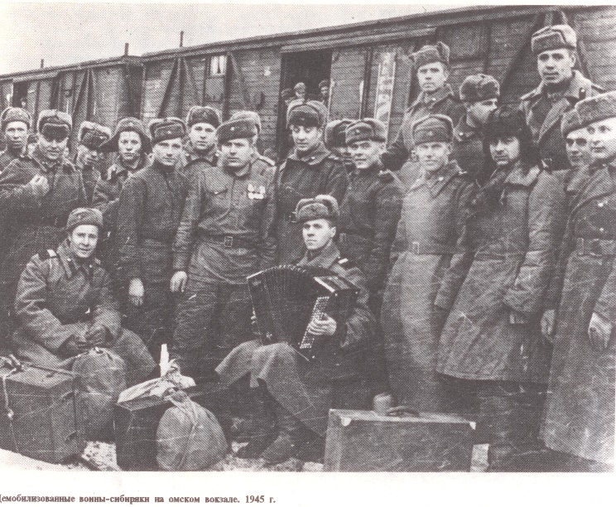
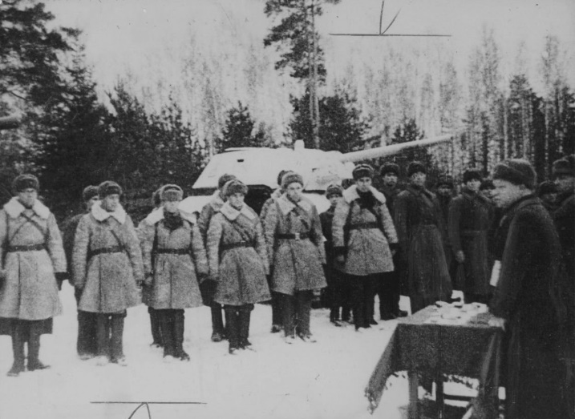
Во время Великой отечественной войны не было ни одного фронта, где бы ни сражались сибиряки. Сибирские дивизии отстояли Москву, одни из первых вошли в Берлин. За проявленный героизм и мужество 20 сибирских дивизий получили право называться гвардейскими. Сибирь дала 1500 Героев Советского Союза. За боевые подвиги на фронтах Великой Отечественной войны сотни тысяч сибиряков награждены орденами и медалями. Более двухсот стали кавалерами орденов Славы всех 3-х степеней. 1500 сибиряков получили звание Герой Советского Союза, дважды это звание получили
114 сибиряков. Лётчик-ас из Новосибирска Покрышкин А.И. стал трижды Героем Советского Союза. С первых дней мобилизации тысячи горожан и сельчан из разных уголков Сибири устремились к военкоматам. Только к
1 декабря 1941 года Западная Сибирь дала фронту более миллиона бойцов, Восточная – 786 тысяч. Всего из Сибири с июня 1941 г. по май 1945 г. было сформировано и отправлено на фронт свыше 70 дивизий. Наши земляки воевали на всех фронтах, в разных родах войск, ценой своей жизни они приближали для нас Победу.

Этот подвиг нельзя забывать, потому что он имеет огромное значение для воспитания подрастающего поколения. Нас волнуют страницы истории тех лет. Эта война, унесла более 20 миллионов человеческих жизней, сломала миллионы судеб. И уже за партами сидим мы, праправнуки тех, кто воевал, кто отдавал свои жизни за мир на земле. Мы должны об этом помнить, говорить, и гордиться своими прадедами.
2.2. «Никто не забыт. Ничто не забыто»
Самое главное я поняла, что все уходит в историю. Страдания людей, разруха, голод в военные и послевоенные годы. Наше поколение лишь имеет возможность прикоснуться к прошлой войне в воспоминаниях свидетелей того времени, сохранившихся документах той поры, но никогда не померкнет в веках подвиг советских солдат, потому что остаётся память, которую мы должны хранить в наших сердцах.
В нашем посёлке находится мемориальный памятник землякам, погибшим во время Великой Отечественной войны. Он расположен в центре села, в парке. Это стела с изображением солдата и небольшого сюжета из солдатской жизни и мемориальный постамент, на котором серебряными буквами высечены имена тех, кто не вернулся с войны. Их насчитывается 140 человек. Среди фамилий погибших, можно узнать знакомые фамилии односельчан: Беляев И.С., Гутов М.А., Головин П.Г., Губарев В.С., Горячев П.Г., Колмыков М.И., Тупицын А.П., Чазов И.Г.
Каждый год, 9 мая все жители посёлка собираются возле памятника на торжественный митинг, посвящённый празднованию дня Победы над фашистской Германией.
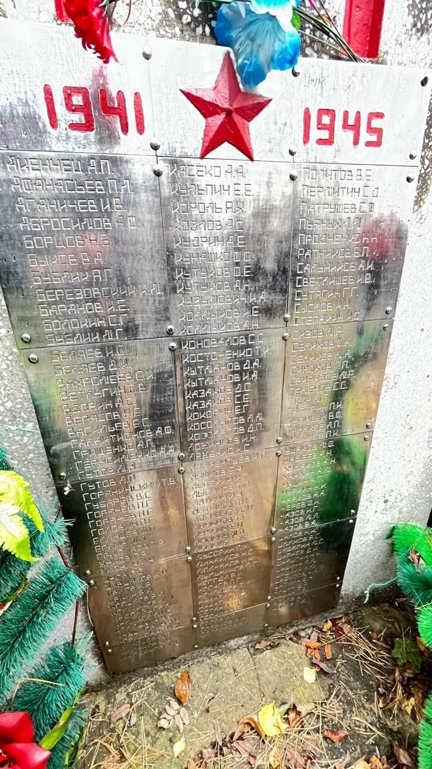
Все односельчане: дети, школьники, пожилые и пенсионеры возлагают венки, цветы, воздушные шары к памятнику и чтят память погибших земляков минутой молчания.
2.3. Ветераны -земляки, участники Великой Отечественной войны
Заинтересовавшись судьбами земляков мы, вместе с руководителем, обратились к специалисту администрации сельского совета,
Петрашиной М.Е., которая занимается вопросами, касающихся военкомата, на территории муниципального образования. В числе архивных документов, мы ознакомились с журналом учёта ветеранов, участников Великой отечественной войны. Согласно этому документу, на территории Кировского сельского совета проживали 138 ветеранов-участников войны, вернувшихся домой с войны. Погибшими насчитывается 140 человек.
О воевавших земляках мы можем узнать много интересной информации

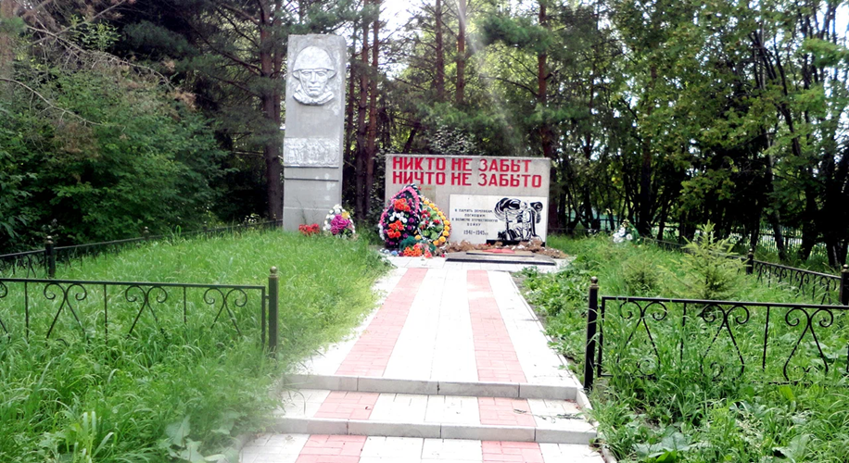

Дребушевский Николай Афанасьевич  старший лейтенант  Место рождения Новосибирская обл., Тогучинский р-н, п. Никольский;  Место призыва Тогучинский РВК, Новосибирская обл.,  Дата призыва 19.10.1940 | 1920.  09.03. | 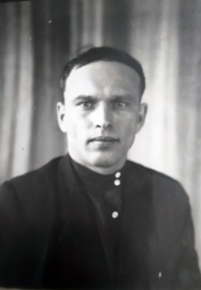 | «За боевые заслуги» 30.08.1945  «За победу над Германией» 09.05.1945  «За победу над Японией» 30.09.1945  Орден Отечественной войны 2 степени 06.04.1985г. | 08.1945 – 09.1945 2-й Дальневосточный фронт  76 ап РГК 35 А ДВФ  76 гвардейский пушечный артиллерийский полк
Конищев Николай Яковлевич  капитан  Место рождения Новосибирская обл., Тогучинский р-н, с. Юрты Место призыва Тогучинский РВК, Новосибирская обл., Тогучинский р-н  Дата призыва 15.10.1939 | 1919.  11.12. | 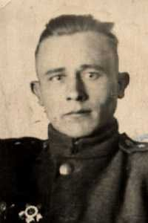 | орден Отечественной войны 2 степени (1943)  орден «Красной звезды» (1944)  орден «Александра Невского» (1945)  «За освобождение Праги» (1945)  «За победу над Германией» (1945)  орден Отечественной войны 1 степени (1990) | 10.41-03.42 Волховский фронт, 167 отд. противотанковый дивизион, шофер  (ранение 03.42-04.42 ЭГ № 2774)  04.42-  292 гвардейский стрелковый полк 97 гвардейской стрелковой дивизии  103 гвардейский отдельный истребительно-противотанковый дивизион  3 гвардейская стрелковая дивизия  5 запасной артиллерийский полк Волховского фронта, Ленинградского фронта, 3 Прибалтийского фронта
Конгро Федор Владимирович рядовой  Место рождения Новосибирская обл., Легостаевский р-н, Владимировский с/с Место призыва Легостаевский РВК, Новосибирская обл., Легостаевский р-н | 1925-1994 | 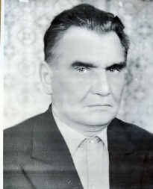 | «За отвагу»  орден Отечественной войны 2 степени | 01.43-08.43 Калининский фронт,  08.43-10.44 2-й Прибалтийский фронт, 300 стр. полк, стрелок  (ранение 10.44-11.44 ЭГ г. Таллин)  12.44-05.45 Ленинградский фронт, 300 стр. полк, стрелок
Кулагин Петр Михайлович рядовой  Место рождения Новосибирская обл., Тогучинский р-н, с. Доронино | 1921-1996 | 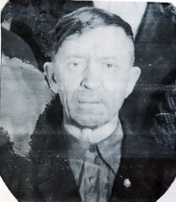 | «За освобождение Варшавы»  «За победу над Германией»  «За победу над Японией»  Орден Отечественной войны 2 степени | 06.41-05.45 3-й Белорусский фронт, Варшавское направление, 180 стр. полк, стрелок, 08.45-09.45 Дальневосточный фронт, Харбинское направление,180стр. полк, стрелок
Литвинов Михаил Федотович рядовой  Место рождения: Новосибирская обл., Тогучинский р-н, с/з Завьяловский, с. Кучаниха | 1926-2002 | 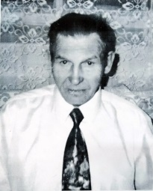 | «За победу над Германией» 09.05.1945  Орден Отечественной войны 2 степени 06.04.1985г. | 06.44-05.45 Карельский и Прибалтийский фронты, 98 стрелковый полк
Стародубцев Николай Филиппович младший сержант  Место рождения Новосибирская обл., Тогучинский р-н, д. Голомыскино  Место призыва Тогучинский РВК, Новосибирская обл., Тогучинский р-н. Дата поступления на службу: 1942г. | 1924 -1964 | 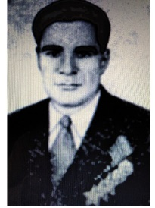 | Медаль «За отвагу» (2) 20.06.1944, 26.01.1944  Орден Славы II степени 01.11.1944  Орден Славы III степени 05.10.1944  Орден Славы I степени 31.05.1945,  Медаль «За победу над Германией в Великой Отечественной войне 1941–1945 гг.» 09.05.1945 | 277 стрелковый полк 175 стрелковой дивизии 1 Белорусский фронт, разведчик 3-го стрелкового батальона 227 стрелкового полка (175 стрелковая дивизия, 47 армия)
Хмелев Николай Васильевич гвардии красноармеец  Место рождения Кемеровская обл., Крапивинский р-н  Место призыва Тогучинский РВК, Новосибирская обл., | 1925- | 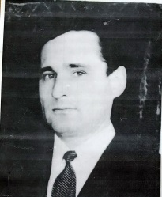 | Орден Славы III степени  Орден Красной Звезды  Медаль «За взятие Берлина»  Медаль «За победу над Германией в Великой Отечественной войне 1941–1945 гг.» | 66 гвардейский стрелковый полк 23 гвардейской стрелковой дивизии
Аксенов Николай Нефедович гвардии ефрейтор  Место рождения Новосибирская обл., Тогучинский р-н, с. Степно-Гутово Место призыва Барановский РВКАлтайский край, Барановский р- | 1920-2000 | 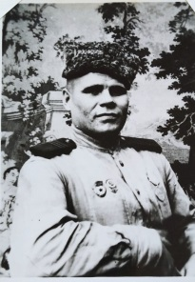 | медаль «За отвагу» 09.04.1944  орден Отечественной войны 2 степени 06.04.1985г. | 2 гвардейский полк связи 40 армии 2 Украинский фронт
Апенко Федор Филиппович рядовой  Место рождения Новосибирская обл., Тогучинский р-н, Лебедевский с/с Место призыва Тогучинский РВК | 1925-2002 | 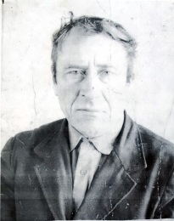 | «За отвагу» 27.04.1944  «За освобождение Болгарии» 09.06.1945  «За победу над Германией»  09.05.1945г. | 06.1943 – 05. 1945. 3-й Украинский фронт,  1396 зенитный артиллерийский полк
Жариков Николай Максимович рядовой  Место рождения Новосибирская обл., Тогучинский р-н, д. Марай Место призыва Тогучинский РВК, Новосибирская обл., Тогучинский р-н Дата поступления на службу: 1943г. | 1925-1992 | 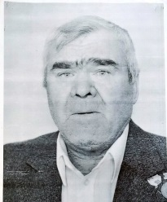 | «За победу над Германией» 20.04.1946  «За боевые заслуги» 25.03.1945  Орден Отечественной войны 2 степени 06.04.1985г. | 04.1943 – 05.1945  1996 зенап 69 зенад РГК 1 Украинский фронт  52 ГаБр, связист
Казаков Федор Евграфович  старший лейтенант  Дата рождения: 18.09.1919  Место рождения: Новосибирская обл., Тогучинский р-н, с. Доронино  Дата поступления на службу: 19.09.1939 | 1919-1992 | 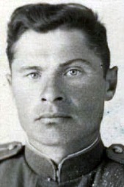 | «За отвагу»  орден «Красной звезды»  «За оборону Москвы»  «За победу над Германией»  орден Отечественной войны 2 степени | 07.41-09.41 Западный фронт, 49 армия, 43 отд. автобат, ком. отделения. 09.41-05.44 2-й Белорусский фронт,49 армия, командир разведроты.  05.44-05.45 ком. мостовой роты.  104 отдельный дорожно-эксплуатационный батальон  34 отдельный понтонно-мостовой батальон  43 отдельный автотранспортный батальон

Исходя из вышеизложенного, можно проследить, как широка и разнообразна была география участия в боевых действиях наших земляков:
Дребушевский Н.А. – Дальневосточный фронт;
Конищев Н.Я. – Волховский фронт, Ленинградский фронт, Прибалтийский фронт;
Конгро Ф. В. – Калининский фронт, Ленинградский фронт, Прибалтийский фронт;
Кулагин П.М. – Белорусский фронт, Дальневосточный фронт;
Литвинов М.Ф. – Карельский фронт, Прибалтийский фронт;
Стародубцев Н.Ф. – Белорусский фронт;
Аксенов Н.Н. – Украинский фронт;
Апенко Ф.Ф. – Украинский фронт;
Жариков Н.М. – Украинский фронт;
Казаков Ф.Е. – Западный фронт, Белорусский фронт.
Звания и награды, также вызывают чувство гордости за наших прадедов:
Дребушевский Н.А. - старший лейтенант
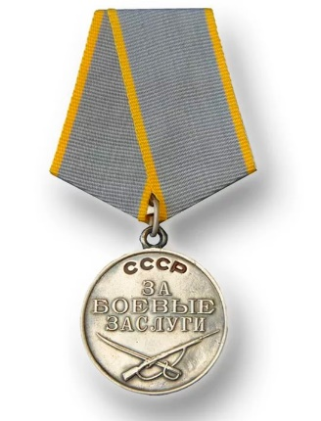
Награды: «За боевые заслуги» 30.08.1945г., «За победу над Германией» 09.05.1945г., «За победу над Японией» 30.09.1945г., орден Отечественной войны 2 степени 06.04.1985г.
Медаль «За боевые заслуги»

Конищев Н.Я. – капитан
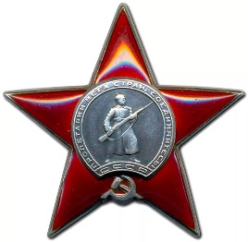
Награды: орден Отечественной войны 2 степени 1943г., орден «Красной звезды» 1944г., орден «Александра Невского» 1945г., «За освобождение Праги» 1945г., «За победу над Германией» 1945г., орден Отечественной войны 1 степени 1990г.
Орден Красной Звезды
Конгро Ф.В. – рядовой
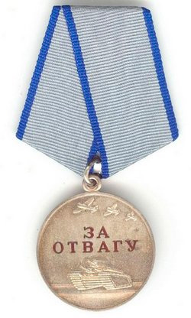
Награды: «За отвагу», орден Отечественной войны 2 степени.
Медаль «За отвагу»

Кулагин П.М. – рядовой
Награды: «За освобождение Варшавы», «За победу над Германией»,
«За победу над Японией», орден Отечественной войны 2 степени.
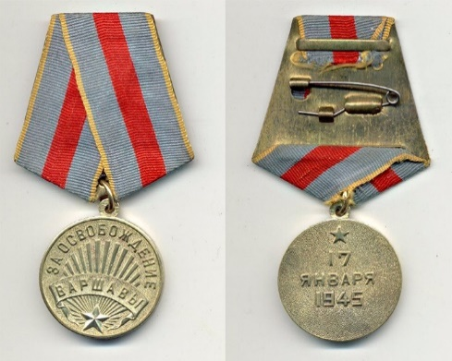
Медаль «За освобождение Варшавы»

Литвинов М.Ф. – рядовой
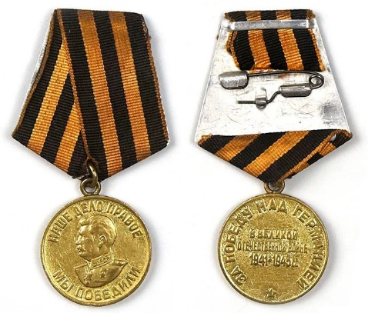
Награды: «За победу над Германией», орден Отечественной войны 2 степени 06.04.1985г.
Медаль «За победу над Германией в Великой Отечественной войне 1941–1945 гг»

Стародубцев Н.Ф. – младший сержант
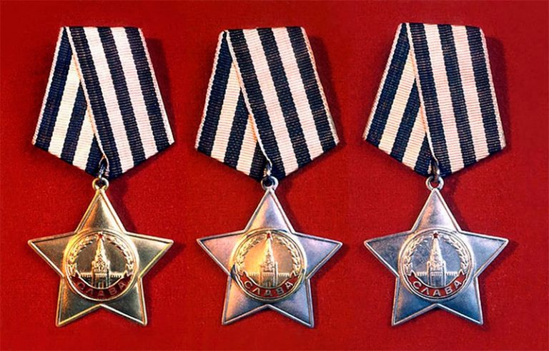
Награды: Медаль «За отвагу» (2) 20.06.1944, 26.01.1944г., Орден Славы 2 степени 01.11.1944г., Орден Славы 3 степени 05.10.1944г., Орден Славы I степени 31.05.1945г., Медаль «За победу над Германией в Великой Отечественной войне 1941–1945 гг.» 09.05.1945г.
Орден Славы трёх степеней

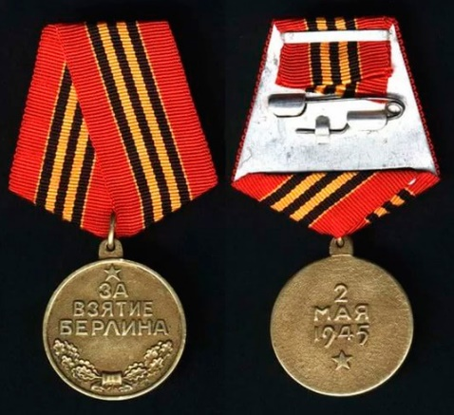
Хмелев Н.В. – гвардии красноармеец
Награды: Орден Славы III степени, Орден Красной Звезды
Медаль «За взятие Берлина», Медаль «За победу над Германией в Великой Отечественной войне 1941–1945 гг.»

Аксенов Н.Н. – гвардии ефрейтор
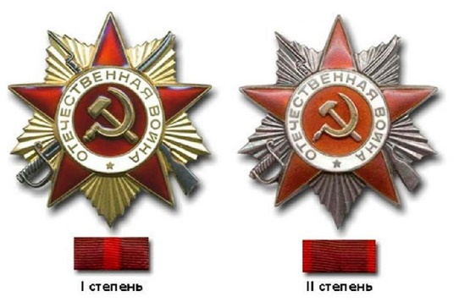
Награды: медаль «За отвагу» 09.04.1944г., орден Отечественной войны 2 степени 06.04.1985г.
Орден Отечественной войны 2 степени

Апенко Ф. Ф. – рядовой
Награды: «За отвагу» 27.04.1944г., «За освобождение Болгарии» 09.06.1945г., «За победу над Германией» 09.05.1945г.
Медаль «За отвагу»

Жариков Н.М. – рядовой
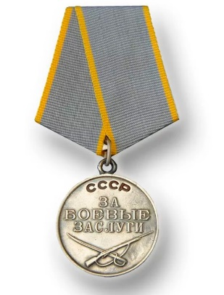
Награды: «За победу над Германией» 20.04.1946г., «За боевые заслуги» 25.03.1945г., орден Отечественной войны 2 степени 06.04.1985г.
Медаль «За боевые заслуги»

Казаков Ф. Е. – старший лейтенант
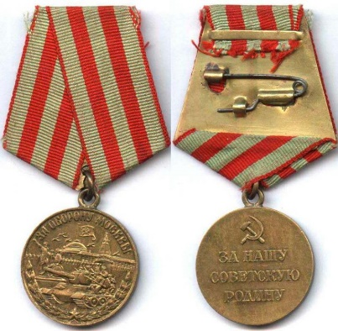
Награды: «За отвагу», орден «Красной звезды», «За оборону Москвы», «За победу над Германией» 09.05.1945г., орден Отечественной войны 2 степени.
Медаль «За оборону Москвы»

2.4. Связь поколений
Среди учащихся нашей школы, педагогов и работников школы, многие имеют отношение к вышеперечисленным ветеранам, потому что это их родители, деды и прадеды: Аксёновы, Апенко, Дребушевские, Жариковы, Казаковы, Кулагины, Литвиновы. И это живая история, которая сквозной нитью передаётся от детей к внукам, от внуков к правнукам и будет она в нашей памяти до тех пор, пока мы о ней помним. А мы помним и гордимся нашими земляками – героями, которые освобождали нашу Родину от фашизма. Кто-то дошёл до Берлина, кто-то был ранен, кто-то остался на поле боя, но все они герои, которые не щадили свои жизни, ради нас, ради мира на земле. Низкий им поклон за это.
2.5. Наши прадеды – наша гордость
Среди моих одноклассников есть ребята, которые знают о своих прадедах, воевавших в Великой Отечественной войне и память, это самая лучшая награда за их ратный подвиг.
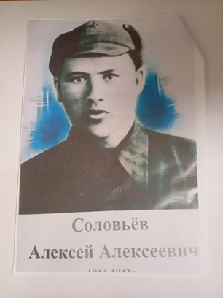
Малышева Анна – Соловьёв Алексей Алексеевич,
родился в городе Кемерово, в 1914году. Был призван на фронт с начала войны. Воевал в звании простого рядового. В 1943году родственники получили извещение, что он пропал без вести. Как зеницу ока берегут они единственное фото, с которым теперь правнучка советского солдата, каждый год 9 мая, принимает участие в шествии Бессмертного полка.

Шлахтер Мария – Шляхтичев Иван Сергеевич,
родился в 1914 году. Был призван на фронт с начала войны, дошёл до Кёнигсберга. На фронте подвозил топливо к танкам, на машине вывозил раненых с поля боя. Вернулся домой в 1946 году. Ушёл из жизни Иван Сергеевич в возрасте
96 лет.
Шляхтичева Полина - Пчелинцев Василий Степанович,
родился 5 мая 1924 года в с. Низовка Тогучинского района Новосибирской области. Был призван на военную службу 14 сентября 1942 года.
С сентября 1942 г. по декабрь 1944 г. проходил военную службу в составе
30 гвардейской минометной бригады – радистом.
С декабря 1944 г. по июнь 1946 г. в составе 1 минометной бригады – радиотелеграфистом артиллерийских частей.
С июня 1946 г. по апрель 1947 г. в составе 246 отдельного артиллерийского батальона - радиотелеграфистом РБ, РБМ, В-100А.
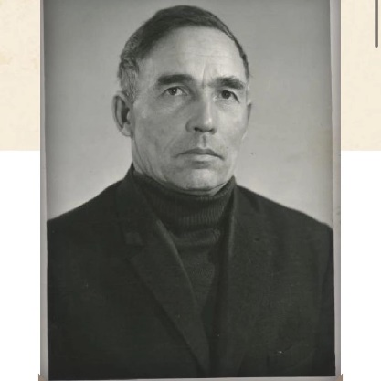
Участвовал в Великой Отечественной войне с января по май 1945 года в составе 30 гвардейской минометной бригады, 1-й Украинский фронт – Берлинское направление.
За 5 дней до Великой Победы – 4 мая 1945 года получил тяжелое ранение. Уволен в запас 12 апреля 1947 года.
Пчелинцев Василий Степанович был награжден медалями "За освобождение Праги", "За взятие Берлина", "За победу над Германией", "За боевые заслуги", юбилейными медалями и Орденом Отечественной войны
II степени. В возрасте 73 лет Василий Степанович умер.
3. Практическая часть
3.1. Волонтёрский отряд «Единство»
Я являюсь участником волонтёрского движения и вхожу в состав волонтёрского отряда «Единство». Я горжусь тем, что я вношу свой небольшой вклад в большое дело, под названием Патриотизм.
3.2. «Дорога к обелиску»
Каждую осень и каждую весну наш отряд принимает участие в акции «Дорога к обелиску». Мы приводим в порядок парк и мемориальный постамент. Кроме того, мы ухаживаем за могилами наших ветеранов-земляков, которые там захоронены.
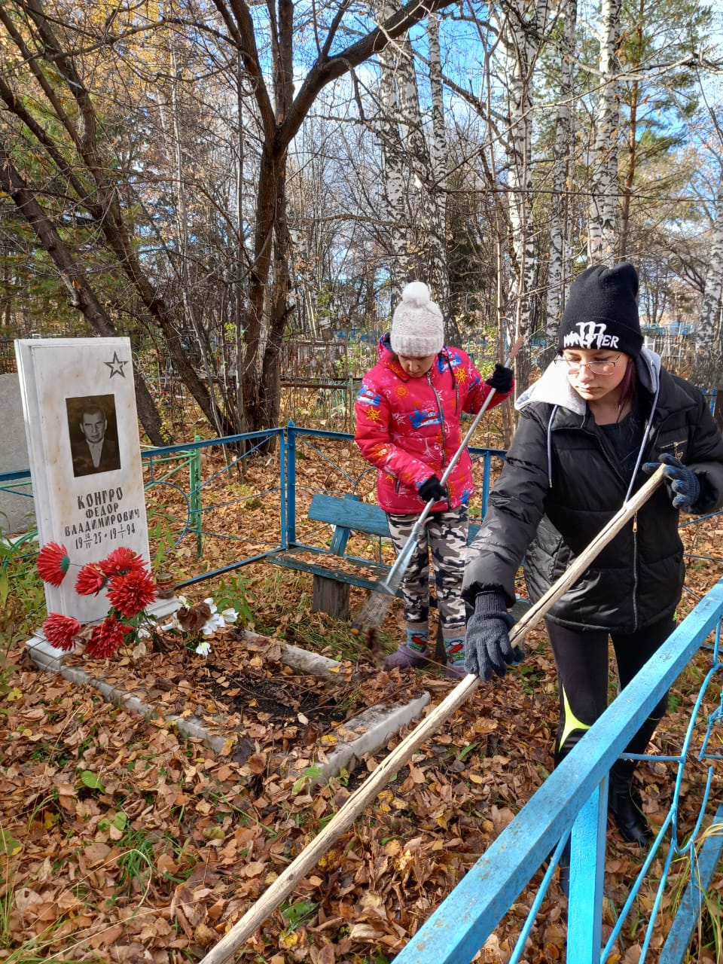
  - «Свеча Памяти»
Ежегодно, перед празднованием Великой Победы, у нас в школе проходит акция «Свеча Памяти», которая символизирует вечную память погибшим на полях сражений солдатам.
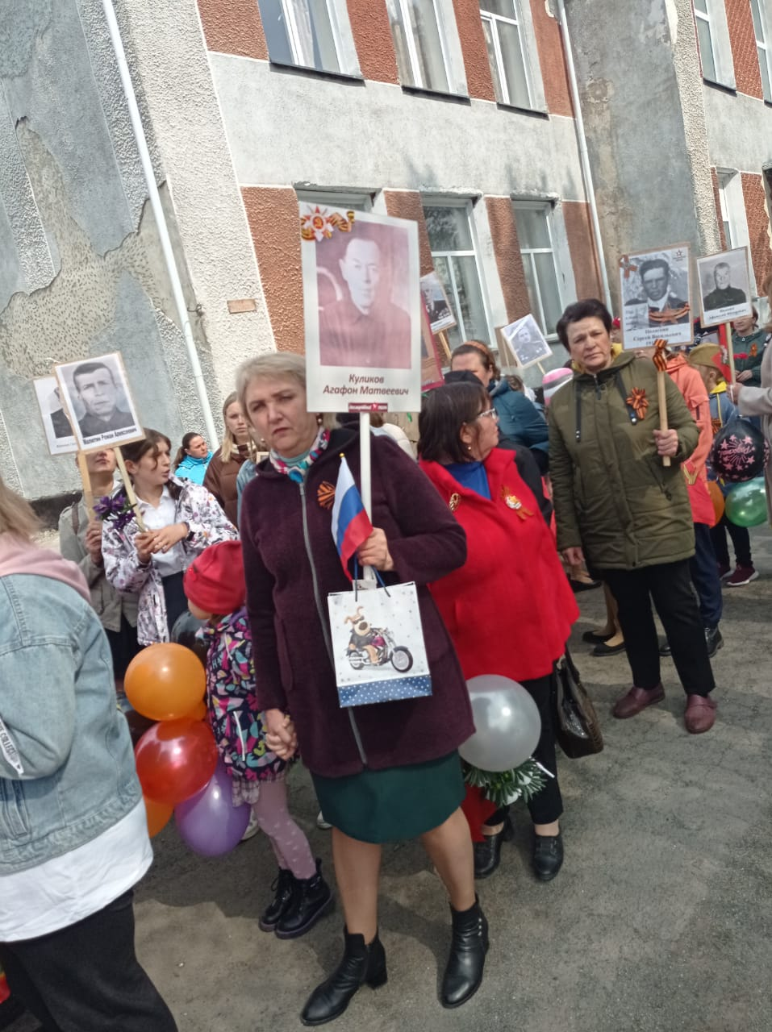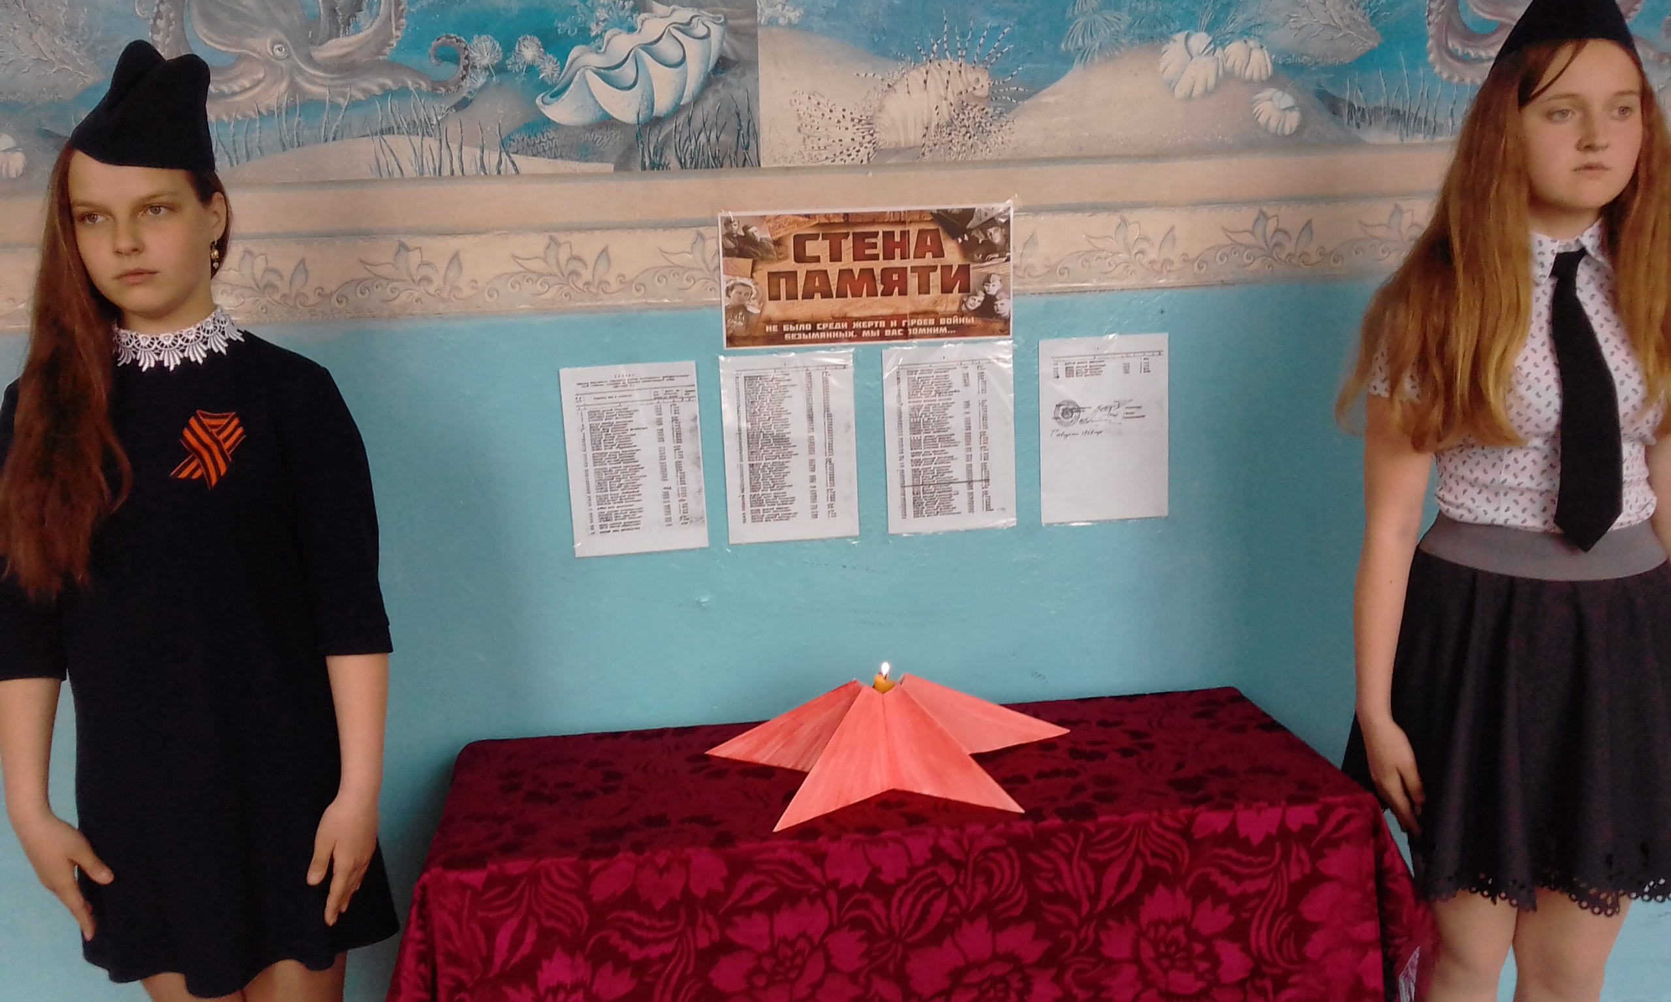
3.4. «Бессмертный полк».
Ежегодно, в день празднования Великой Победы, 9 мая, все жители нашего посёлка, включая детей дошкольного возраста, школьников, пожилых людей, пенсионеров, принимают участие в шествии «Бессмертного полка», с гордостью неся портреты родственников, родных и просто односельчан, которые воевали и многие из которых не вернулись с войны. Отдавая, таким образом дань памяти и уважения к ветеранам Великой Отечественной войны.
3.5. «Почётный караул»
Особую гордость испытываем мы, когда стоим в Почётном карауле у «Вечного огня». У мемориального памятника, проходит праздничный митинг, затем проводится возложение венков к постаменту. Малыши,
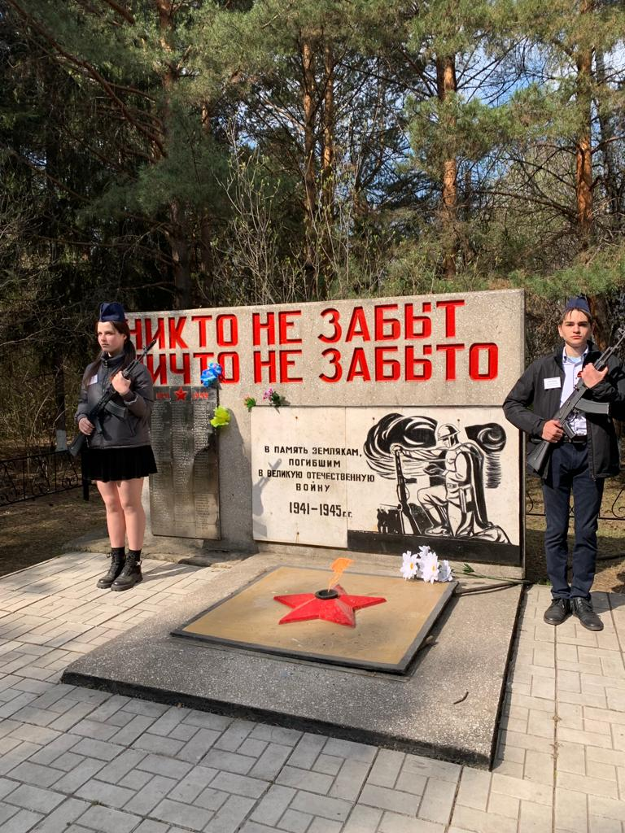школьники, взрослые несут к памятнику цветы, воздушные шары. Потом бумеранг отсчитывает «Минуту молчания». Слышна только команда разводящего, который проводит смену караула. И в такие минуты особенно чётко ощущаешь значимость сохранения мира на Земле!

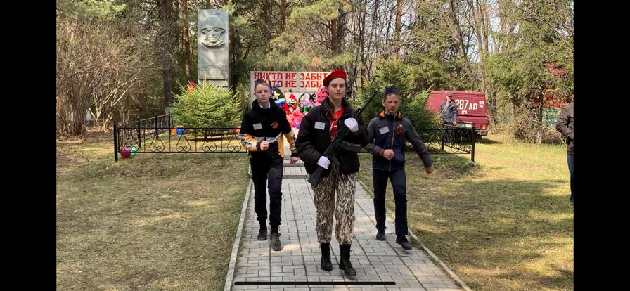

- Выводы
В своей исследовательской работе мы изучили историю Великой Отечественной войны с позиции малой Родины.
На уроках истории, мы изучаем историю нашей Родины, в том числе темы связанные с Великой Отечественной войной, но этого недостаточно. Хотелось больше узнать о военном времени, о людях, внесших свой бесценный вклад в Победу над фашизмом.
О людях, которые жили рядом с нами, об их судьбах, о жизни в военные годы мы почти ничего не знаем. Этим и было продиктовано мое желание узнать как можно больше о том времени, о тех жителях, которые жили в нашем посёлке и мирно трудились, а потом уходили на фронт и становились солдатами, защитниками, героями. И я хочу познакомить со своими исследованиями как можно больше сверстников:
- Изучая имеющиеся архивные документы и материалы о ветеранах- земляках, я для себя открыла, что примерно 280 человек было мобилизовано с нашего территориального округа, учитывая, что численность нашего округа составляет более 2 тыс. человек, то это будет, примерно 10% населения. Из которых каждый второй, не вернулся с войны.
- Среди вернувшихся с фронта ветеранов были звания: рядовой, старший лейтенант, младший сержант, гвардии красноармеец, гвардии ефрейтор, капитан.
- Изучив наградные материалы наших земляков, мы можем с гордостью сказать, что сибиряки внесли весомый вклад в копилку боевых наград Родины: «За боевые заслуги», «За победу над Германией», «За освобождение Праги», «За отвагу», «За освобождение Варшавы», Орден Славы I степени ; II степени; III степени, «За взятие Берлина», «За освобождение Болгарии», «За оборону Москвы», Орден Красной Звезды.
- В результате опроса, проведённого среди одноклассников, мы выяснили, что наше поколение знает историю своей семьи, связанную с военными событиями 1941-1945гг., чтит память и бережёт семейные реликвии и традиции, однако далеко не во всех семьях эта памятная связь сохранилась.
5. Заключение
Исследовательская работа помогла собрать и изучить информацию об участниках Великой Отечественной войны, об их вкладе в победу над немецкими захватчиками, систематизировать собранный материал, пополнить методическую копилку. Данная работа отражает жизнь земляков на примере конкретных людей, развивает интерес к истории посёлка; воспитывает уважение к Ветеранам- землякам, чувство гордости за свою малую Родину. Самое главное я поняла, что все уходит в историю: наше поколение имеет еще возможность узнать о войне из воспоминаний наших бабушек. Очень важно сохранить эти воспоминания, эту живую историю, которая коснулась каждой советской семьи в каждом городе, в каждом посёлке, в каждом дворе.
Погибшие живут среди живых,
Ушедшие ушли, чтобы вернуться.
Во всех сердцах во всех домах людских
Неслышные шаги их раздаются.
Забыть их- значит их предать!
Стать равнодушным хуже, чем убийцей
И не чугун, не бронза, не гранит,
Которые не раз бывали лживы,
А память поколений их хранит
Вот почему посмертно они живы!
Достоин восхищения подвиг советского народа в Великой Отечественной войне…

6. Использованные в работе ресурсы
- Архивные документы Администрации Кировского сельского совета.
- Официальный сайт Кировского сельского совета http://admkirovskiy.nso.ru
- Воспоминания семей: Малышева Е.А., Шлахтер И.А., Шляхтичева Е.Н.
- Сайт: http://pamyat-naroda.ru
- Сайт: http://podvignaroda.ru
- Сайт: http://polkrf.ru
- Великая Отечественная война. Википедия. http://ru.wikipedia.org

Приложения
Журнал учёта участников Великой Отечественной войны
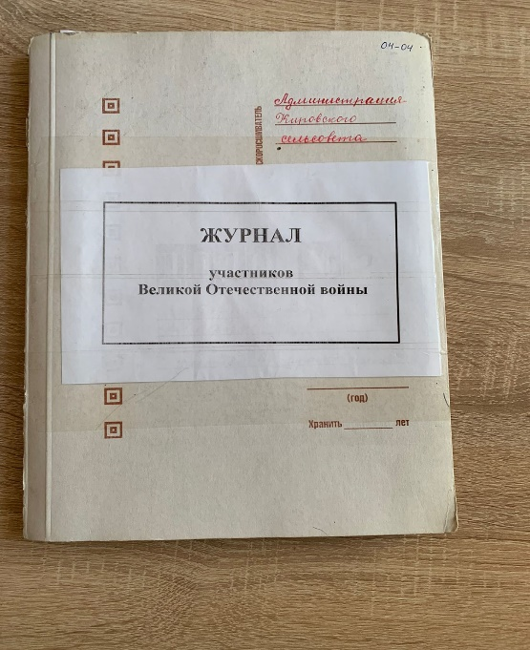
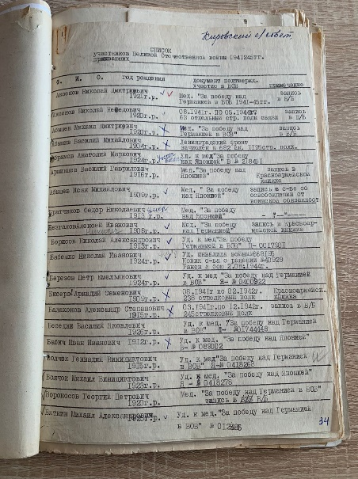
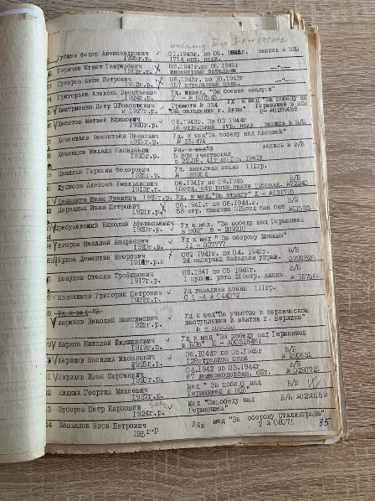
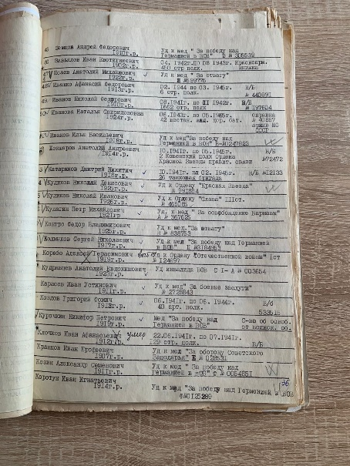
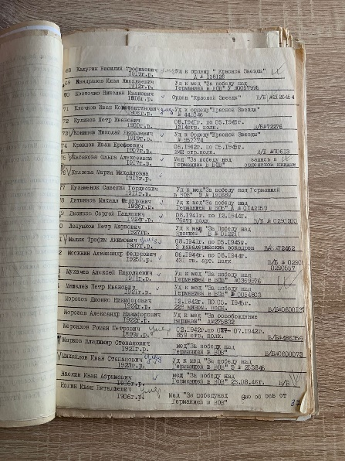
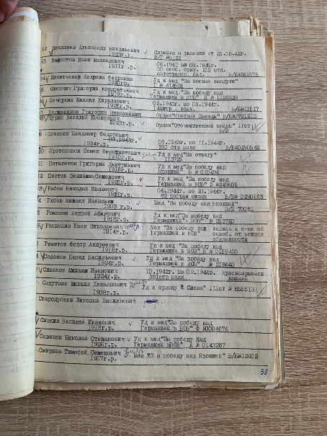
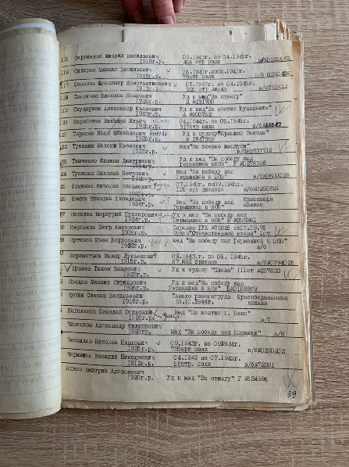

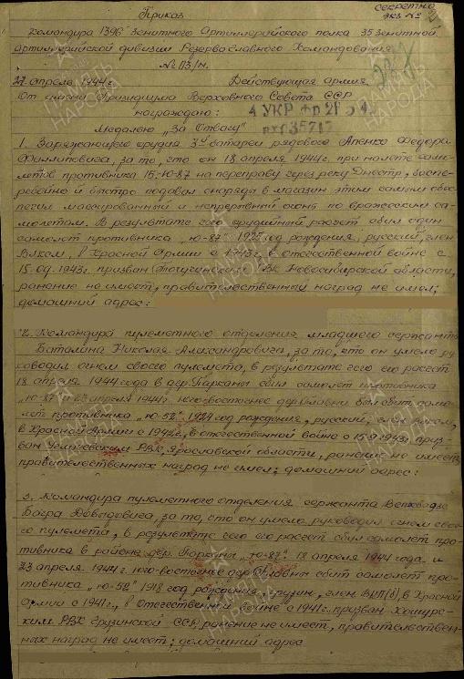
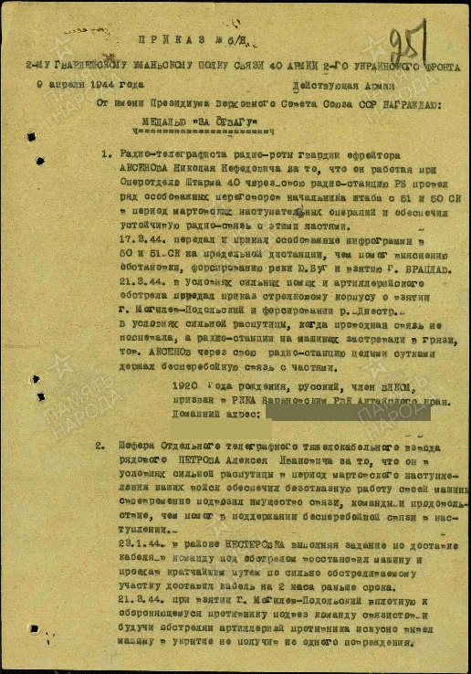
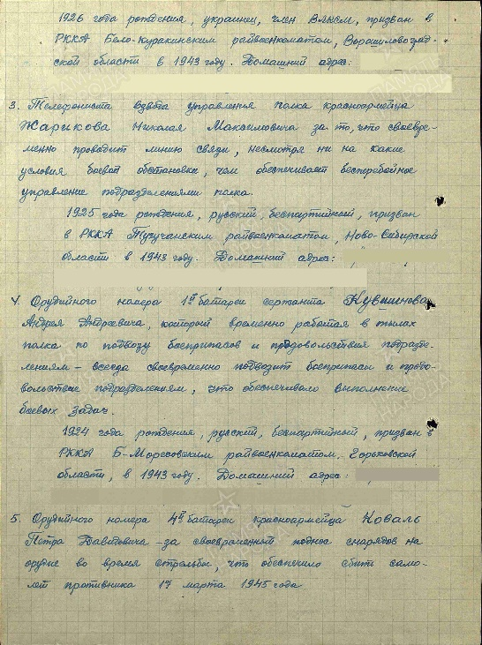
Наградные документы
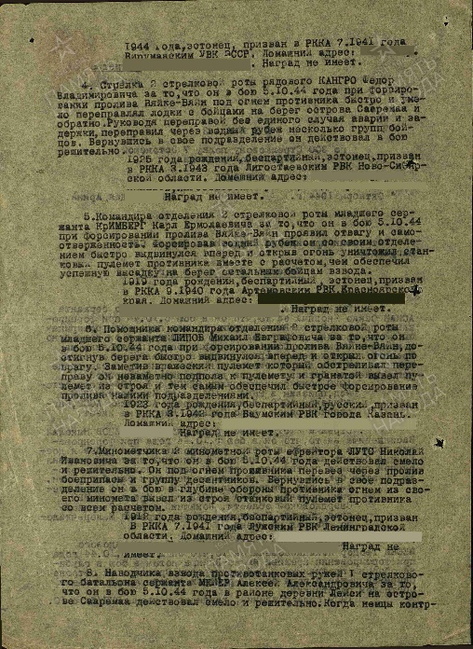
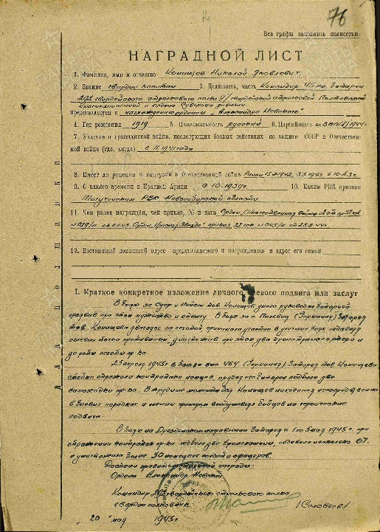
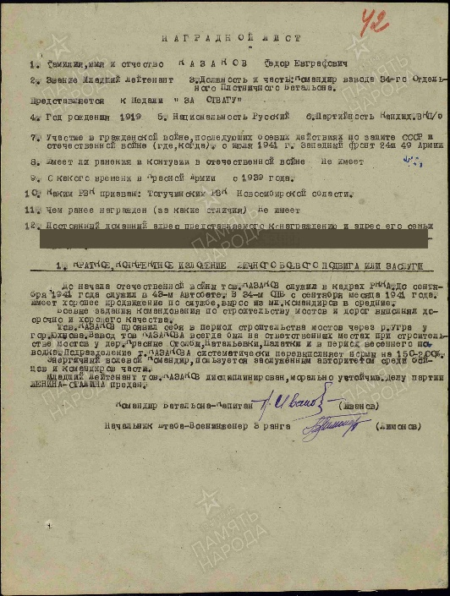
Аксенов Н.Н. Апенко Ф.Ф. Жариков Н.М.
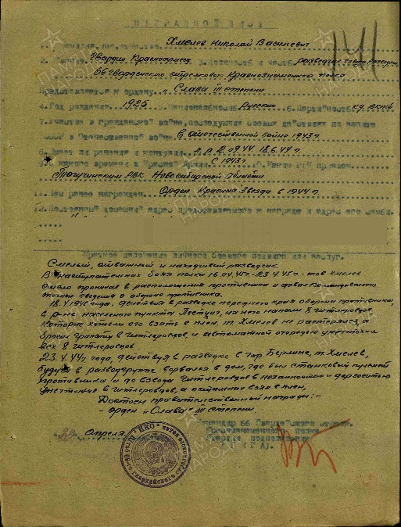
Казаков Ф.Е. Конищев Н.Я. Кангро Ф.В.
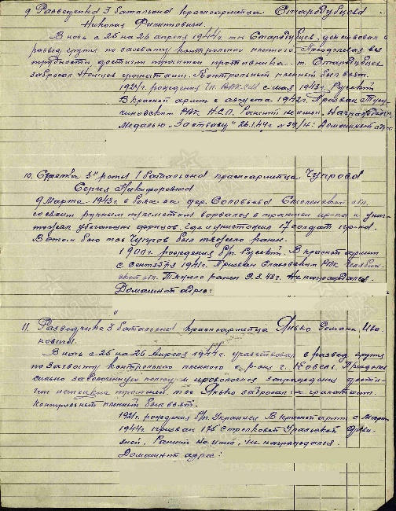
Хмелёв Н.В.

Стародубцев Н.Ф.

Солдаты Великой Отечественной войны- наши Земляки
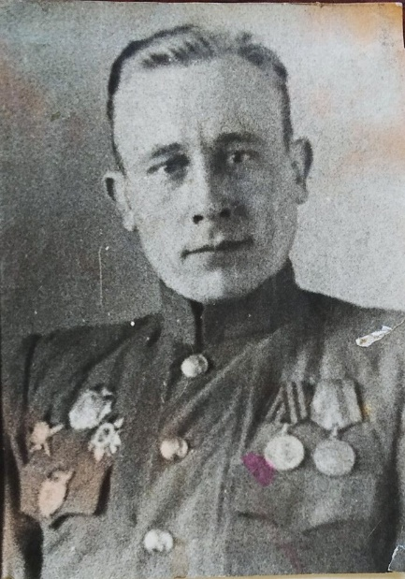

Конищев Н.Я., Аксенов Н.Н., Казаков Ф.Е.
Дребушевский Н.А., Литвинов М.Ф., ХмелёвН.В.

Конго Ф.В., Кулагин П.М., Апенко Ф.Ф.

Стародубцев Н.Ф. Жариков Н.М.
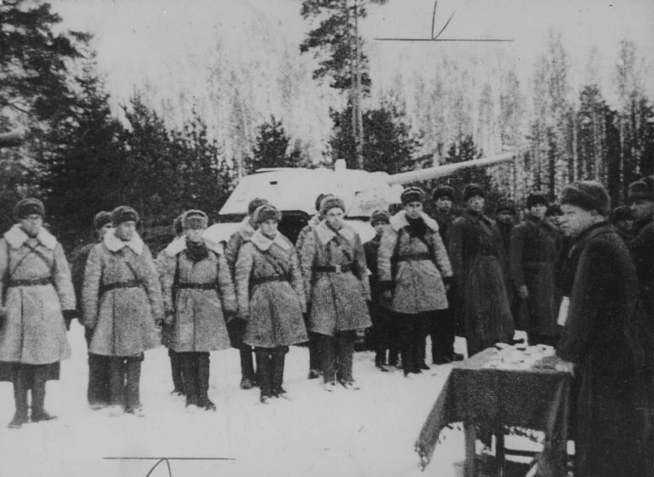
Воины- Сибиряки

